国际交流部工作简报
国际交流部编 2019年第37期 11月2日

海关总署国际司二级巡视员何彤为新海关“一带一路”
业务骨干英语高级强化班授课

2019年10月29日上午，海关总署国际司二级巡视员何彤为新海关“一带一路”业务骨干英语高级强化班就国际公约与协定相关内容进行了精彩授课。
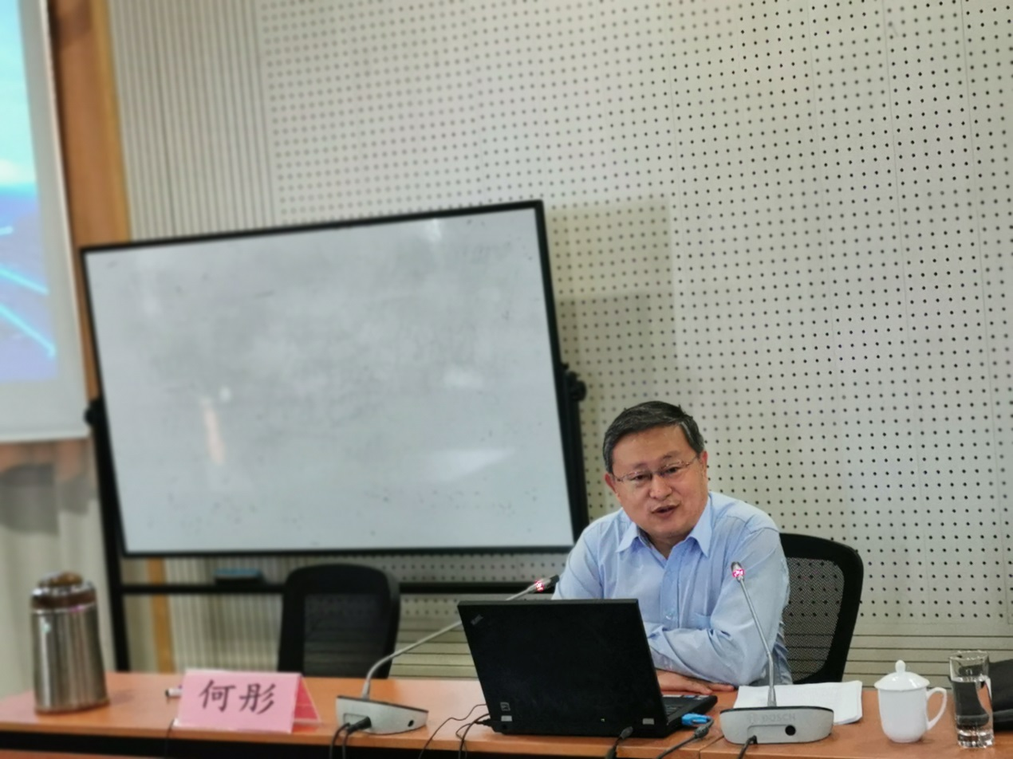
随着我国综合国力的提升以及我国对外贸易的不断扩大，我国已经由世界舞台的边缘逐渐走向了中央，特别是近几年来，我国“一带一路”倡议的提出，使得我们与世界的关系越来越紧密。这给“一带一路”沿线国家带来了巨大的发展机遇，与此同时，在服务外交大局、深化国际合作、共同促进贸易便利化、维护国际贸易安全等方面给海关关警员提出了更高的要求。新时代的新海关需要广大关警员拥有丰富的业务知识和实践经验，并且在必要的时候能够以纯熟的英语进行业务交流，能够在双边交流、多边合作等国际场合发出中国海关自己的声音。
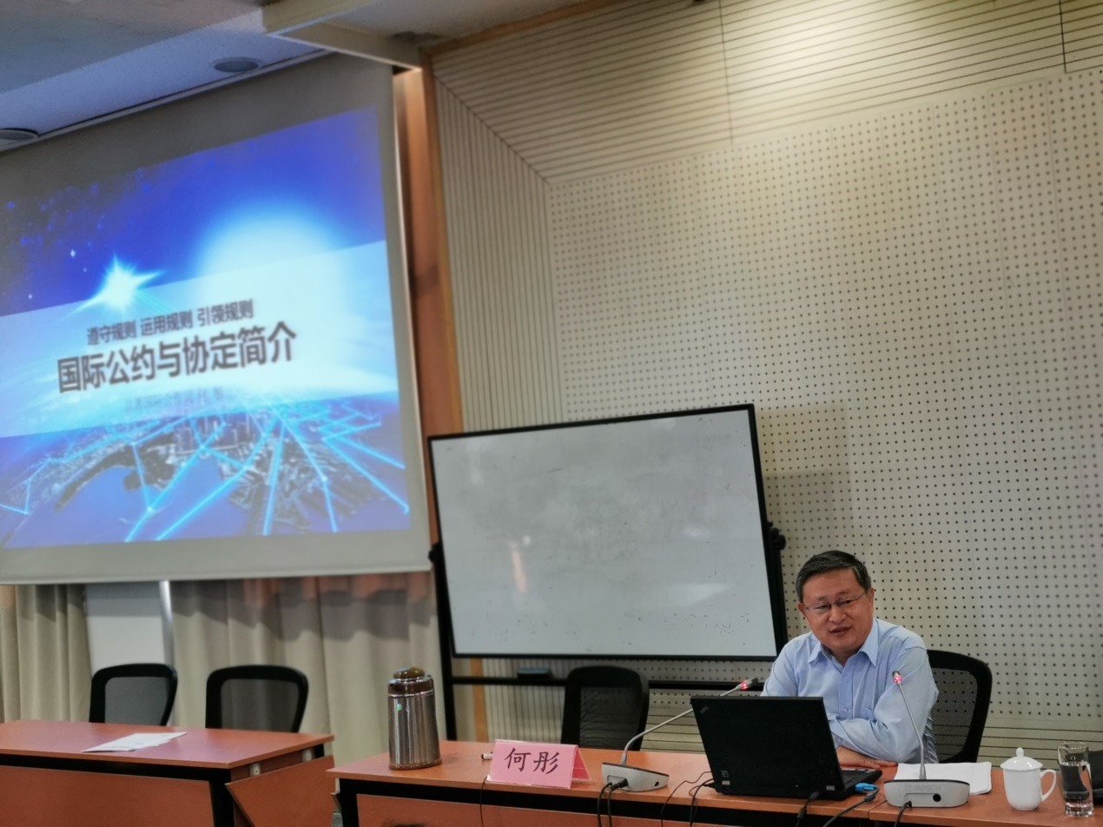
何彤二级巡视员以生动幽默的语言，结合海关国际合作相关工作实际，深入浅出地为大家介绍了各个层面的国际协议，并且在我国应当如何利用国际公约协议工具积极参与国际事务方面划出了重点，鼓励大家以开放的视野、更高的眼界来考虑问题，在日常工作中关注国际局势、加强知识积累。
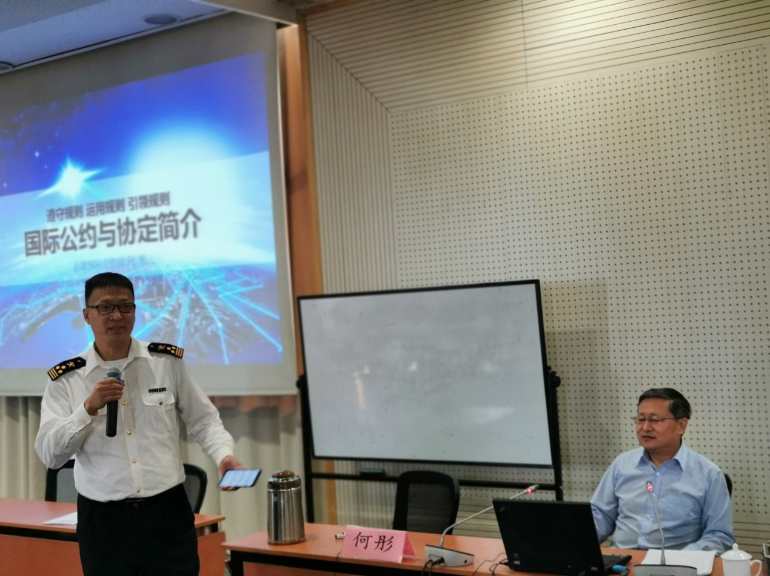
通过本次课程的学习，培训班全体学员受益匪浅。

